Математический квест «Пять с плюсом»

"Математический квест"- это игра-путешествие по станциям, на которых командам предлагаются различные математические задания, которые носят практический, функциональный характер, показывают красоту, практичность и доступность математики, позволяют взглянуть на математику под другим – творческим - углом. Задания доступны ученикам с любым уровнем подготовки в возрастной категории 7-9 класса.

Участники: учащиеся 7-9 классов в виде команд, количество участников произвольное.
Тип мероприятия: активная игра-путешествие по различным станциям, на которых необходимо выполнить определённое задание и получить баллы. Количество заданий зависит от фантазии и возможности организатора, но должно быть на 1-2 больше, чем заявленных команд, чтобы не создавались «пробки» во время прохождения игры.
Время и место проведения: после уроков в течение 1-1.5 часов. Желательно чтобы занятий в школе уже не было, так как под каждую станцию требуется кабинет-класс.
Помощники: на каждой станции находятся помощники – учителя, поэтому роль учителя – предварительная подготовка, инструктаж помощников, вступительное слово, наблюдение, помощь, и подведение итогов.
Ход мероприятия: Все участники мероприятия собираются в актовом зале, где проводится инструктаж, раздаются маршрутные листы каждой команде с названиями станций, номером кабинета в которой она расположена.
Вступительное слово.
Уважаемые участники игры! Сегодня Вы будете путешествовать по станциям. Для успешного путешествия и продвижения к намеченной цели Вам понадобятся знания по математике, находчивость, смекалка и сплоченность. Помогать мне будут независимые консультанты.
Капитанам команд вручаются путевые листы.

1 станция
«Творческая»
В течение пяти минут исполнить как можно больше песен, в которых звучат числа. Помощники считают количество песен. Побеждает та команда, которая исполнить большее количество песен. В маршрутном листе указывается количество песен. Время на обдумывание 2 минуты.
2 станция
«Художественная»

Нарисовать при помощи геометрических фигур и математических символов «Царицу Математики». Время 5 минут. На обдумывание 2 минуты.
Оборудование: листы (отдельно для каждой команды), краски, вода и кисти (в неограниченном количестве).
При выставлении баллов необходимо учитывать соответствие теме, верное трактовка задания, слаженность и законченность работы. Максимальное количество 5 баллов
3 станция
«Головоломная»
Три мудреца придумали "Ши-Чао-Тю" - квадрат, разрезанный на семь частей. Говорят, что танграм был любимой игрой Наполеона, который, лишившись трона, в изгнании проводил долгие часы за этой забавой, «упражняя свое терпение и находчивость» Суть игры заключается в том, чтобы на плоскости из семи частей квадрата создавать самые разнообразные фигуры, силуэты предметов по образцу или замыслу.
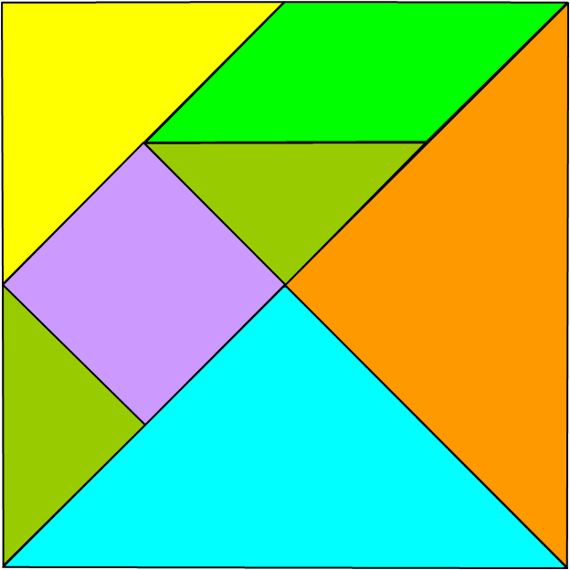
Задание: За 7 минут собрать как можно больше фигур. Первое задание собрать квадрат. 1балл за каждую фигуру.

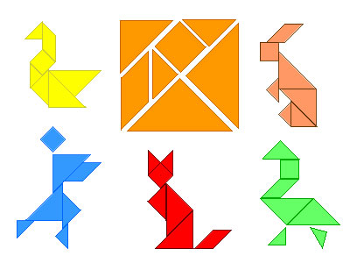
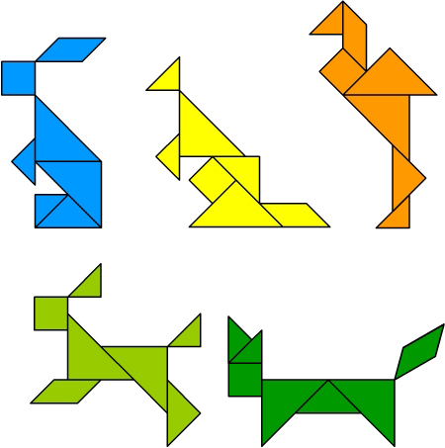

4 станция
«Шифровальная»
Расшифровать пословицу или высказывание о математике
( побеждает команда которая быстрее по времени расшифровала задание). В маршрутном листе указывается время, за которое команды справились с заданием.

7-9 класс
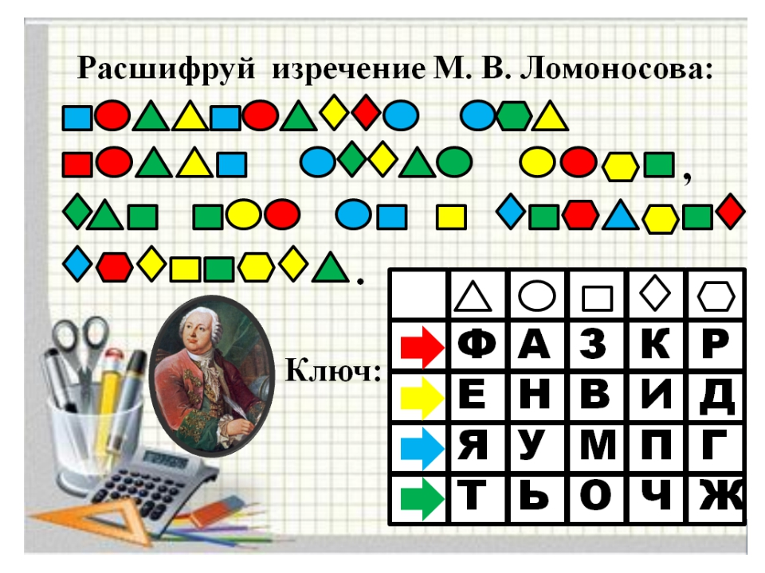
Математику уже затем учить надо, что она ум в порядок приводит. (М.В. Ломоносов)

5-6 класс
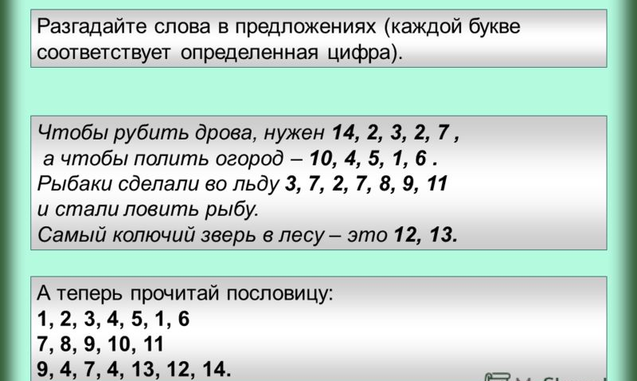
Ответ: Копейка рубль бережёт.
5 станция
«Спичечная»
Предлагается решить две задачи со спичками (лёгкая и сложная).
Оборудование: спички (сложенное задание).
Верно выполненное задание оценивается баллами. Макимум 5 баллов за каждую верно решённую задачу. Время 7 минут.

Соприкасающиеся друг с другом спички
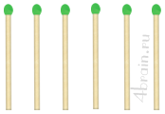
Задание. Необходимо разместить 6 спичек так, чтобы каждая спичка соприкасалась с остальными пятью.
Ответ. Это задание требует подключения ваших творческих способностей, и выход за рамки плоскости – ведь спички можно класть друг на друга. Верное решение выглядит следующим образом. На схеме все спички действительно соприкасаются друг с другом.
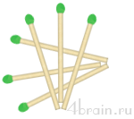

Поле для крестиков-ноликов
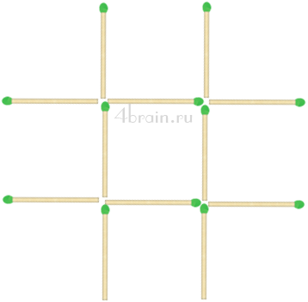
Условие. Необходимо переложить 3 спички так, чтобы получить ровно 3 квадрата.

Ответ.
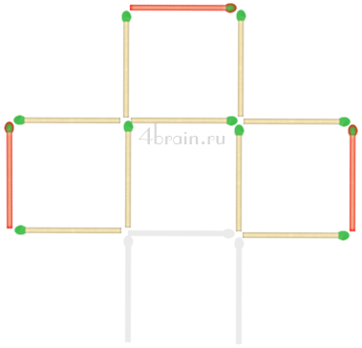

6 станция
«Угадай-ка»
Разгадать математический кроссворд. Баллы начисляются по количеству слов. Время 7 минут. (см приложение)

7 станция
«Геометрическая»
Найти площадь рекреации. Время на работу 7 минут. Максимальное количество баллов 5. Чем точнее ответ, тем выше балл.

Дополнительная станция
«Привал»

Какие прямые пересекаются под прямым углом? (Перпендикулярные)
Первый месяц зимы. (Декабрь)
Как найти неизвестный множитель? (Произведение разделить на известный множитель)
Как называются равные стороны в равнобедренном треугольнике? (Боковые)
Число, на которое данное число делится без остатка. (Делитель)
Фигура, образованная двумя лучами с общим началом. (Угол)
Сколько отрицательных множителей должно быть в произведении, чтобы оно было отрицательным числом? (Нечётное число)-
1/60 часть градуса? (Минута)
Друг игрека. (Икс)
Как называется значение зависимой переменной? (Значение функции)
Угол, равный 180. (Развернутый)
Число, обращающее уравнение в верное равенство. (Корень)
Вопросы для третьей команды:
Как называется результат деления⁰ (Частное)
Сколько месяцев в году? (12)
Как называется прибор для измерения длины отрезков? (Линейка)
Назовите наибольшее однозначное число. (9)
Число, на которое нельзя делить. (0)
Назовите модуль числа -2. (2)
Первый месяц года. (Январь)
Треугольник, у которого две стороны равны. (Равнобедренный)
Число противоположное -4. (4)
Первый месяц осени. (Сентябрь)
На какое наибольшее целое число делится без остатка любое целое число? (Само на себя)
Высшая оценка знаний в школе. (5)
Наименьшее четное число (2)
Равенство с переменной. (Уравнение)
Что является графиком функции у=Ьх+Ь? (Прямая)
Объем килограмма воды? (Литр) Сумма длин всех сторон многоугольника? (Периметр)
Часть прямой, ограниченная двумя точками. (Отрезок)
Как найти неизвестное делимое? (Делитель умножить на частное)

Свойство всртикапьных углов. (Равны)
Сколько отрицательных множителей должно быть в произведении, чтобы оно было положительным числом? (Чётное) Одна сотая часть километра. (10 метров) Не учебный день недели. (Воскресенье) 1/60 часть минуты. (Секунда)
Чему равна сумма смежных углов? (180)
Назовите число, «разделяющее» положительные и отрицательные числа. (0)

Одна сотая часть числа. (1%)
Третий месяц летних каникул. (Август)
Другое название независимой переменной. (Аргумент)
Наименьшее четное натуральное число. (2)
Сколько козлят было «многодетной» козы? (7)
.Треугольник, у которого две стороны равны? (Равнобедренный)
Сумма длин всех сторон многоугольника⁹ (Периметр)

Какой вал изображен на картине Айвазовского'.' (9)
Соперник нолика. (Крестик)
Часть прямой, ограниченная двумя точками'' (Отрезок)
Число, обратное 2. (0.5)
Результат вычитания. (Разность)
Как называется отрезок, выходящий из вершины треугольника и делящий противоположную сторону пополам? (Медиана)
Число, противоположное 5. (-5)
Прямоугольник, у которого все стороны равны. (Квадрат)
Одна сотая часть метра. (1 см)
50 разделите на половину. (100)
Как называется прибор для измерения отрезков? (Линейка)
Вопросы для второй команды:
Как называется результат умножения'¹ (Произведение)

